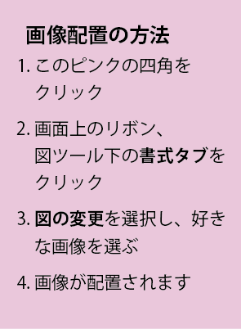

**タイトル入力**

**タイトル入力**

**タイトル入力**

**タイトル入力**

タイトルを入力

タイトルを入力